Il progetto STREFOWA
È iniziato il 1 luglio 2016 il progetto STREFOWA, finanziato nell’ambito del Programma di Cooperazione Territoriale Europea Europa Centrale. L’Agenzia di sviluppo del territorio LAMORO di Asti è uno dei partner del progetto che vede il coinvolgimento di soggetti provenienti da diversi Paesi europei: Austria, Repubblica Ceca, Italia, Polonia e Ungheria. L’obiettivo del progetto è di sperimentare azioni per contenere lo spreco alimentare e sensibilizzare la società civile sull’importanza etica, economica ed ambientale dell’adozione di comportamenti volti a ridurre lo spreco del cibo non consumato.
Il tema del progetto è molto attuale: lo spreco del cibo genera delle ripercussioni a livello economico, a livello ambientale, a livello sociale ed etico. Purtroppo per motivi legati alla commercializzazione e alla vendita dei prodotti alimentari, grandi quantità di cibo diventano rifiuto perché non rispecchiano dei canoni estetici legati alla vendita del prodotto o hanno una scadenza ravvicinata.
La FAO ha stimato che ogni anno si sprecano circa 1,3 miliardi di tonnellate di cibo, pari a 1/3 della produzione totale destinata al consumo umano. Il solo spreco di cibo in Italia ha un valore economico che si aggira intorno ai 13 miliardi di euro all’anno. La FAO indica che sono 222 milioni le tonnellate di cibo totalmente sprecato e quindi ridotto a rifiuto nei Paesi industrializzati: questa cifra corrisponde all’incirca alla produzione alimentare totale dell’Africa Subsahariana (circa 230 milioni di tonnellate).
A livello europeo si sprecano in media 180 kg di cibo pro-capite all’anno; il 42% di questo spreco avviene a livello domestico. L’Italia spreca circa 149 kg di cibo annualmente per persona (fonte dati: Cesvi). Il tema dello spreco alimentare in Italia è stato scarsamente considerato negli anni passati: le prime documentazioni sullo spreco di cibo in Italia sono relativamente recenti. Per maggiori info visita il sito http://www.reducefoodwaste.eu/education-award-2019.html

#reducefoodwaste education award 2019
Contest dedicato alle scuole primarie e secondarie sul tema dello spreco del cibo.
Sono ammessi qualunque tipo di progetto (multimediale, interdisciplinare, modellini, workshop, escursioni, esperienze…) che promuova la lotta allo spreco di cibo. Sono incoraggiate le esperienze personali di ciascuna classe (spreco di cibo durante la mensa scolastica, come recuperare il cibo avanzato)

Presentazione online dei progetti fino al 18/01/2019
Votazione online: 01/02/2019-22/02/2019
Proclamazione dei vincitori: 28/02/2019
Cerimonia di premiazione: data da definire a Praga (Marzo 2019)

Il premio consisterà nel poter partecipare alla premiazione di Praga, viaggio e pernottamento offerti dal Progetto STREFOWA (max 3 partecipanti).

Link per la presentazione del progetto
https://docs.google.com/forms/d/e/1FAIpQLSdq5FymuBAQ76oNvjxTn1bYwX2VuKKmDdUl2mmzgKOn8JY-SA/viewform
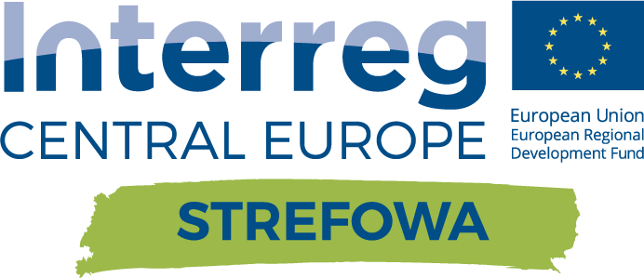
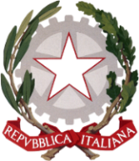
Ministero dell’Istruzione, dell’Università e della Ricerca
Ufficio Scolastico Regionale per il Piemonte
Ufficio IV - Ambito territoriale di Alessandria e Asti

